1. melléklet a 5/2019. (V. 03.) önkormányzati rendelethez

1. tervrészlet
A R. 1. melléklete az alábbiak szerint módosul.

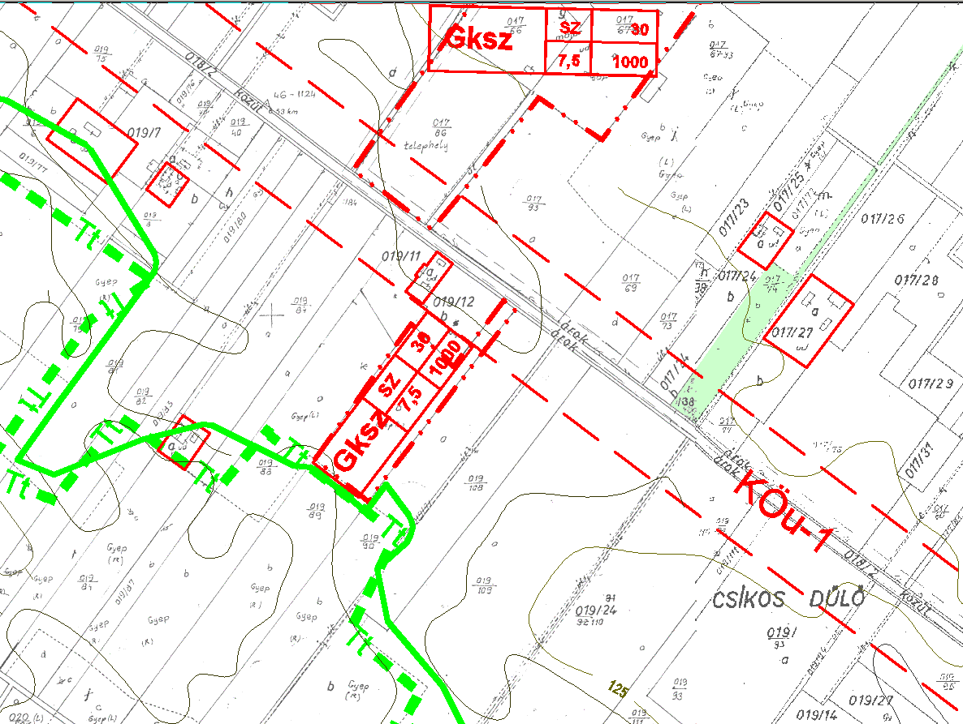

2. tervrészlet
A R. 1. mellékletén a régészeti lelőhelyek az alábbiak szerint módosulnak.

